山东省文化艺术学校
招生考试网上报名说明

建议使用火狐浏览器（Firefox）打开报名网页。

1注册登陆——2完善信息——3报名查看

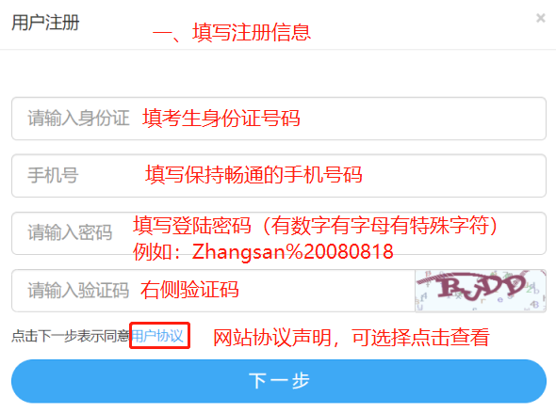
1、注册登陆：
- 登陆：首次报名，请先注册用户（已注册用户凭账户密码登陆）登录后页面样式见附录1图片，（左侧为首页内容，右侧 操作按钮）
- 注册：输入考生身份证号码作为用户名（注册成功后身份证号码不能修改）。注册页面如右图

注意：如果已经注册过，没法使用该身份证再次注册，请使用密码找回。

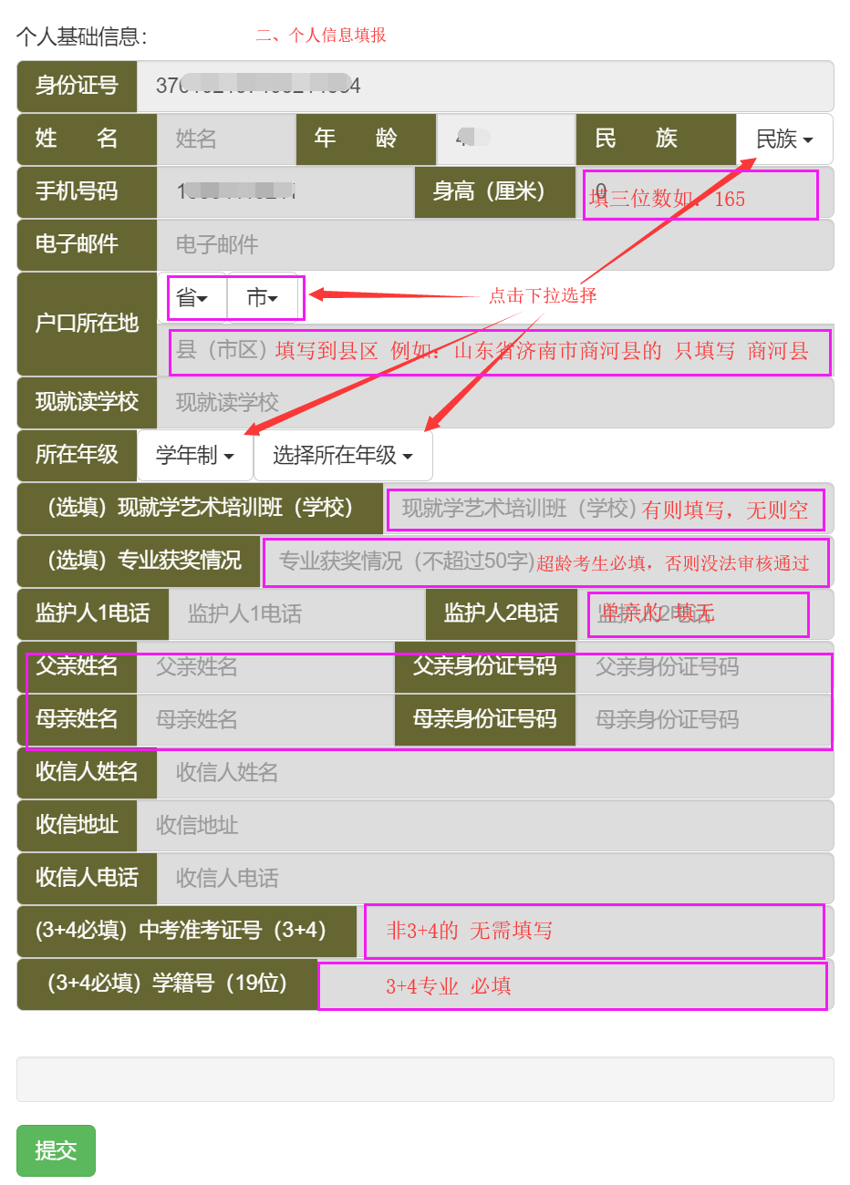
2、完善信息
- 查看个人信息：登陆个人信息后点击个人信息查看后，显示如附录2图片。
- 注册后完善信息：完善信息与修改信息图一样，如右图。如无可填写“无”, 选填项可不填写。

- 修改个人信息：点击个人信息页面最下面的个人信息维护页面显示如右图

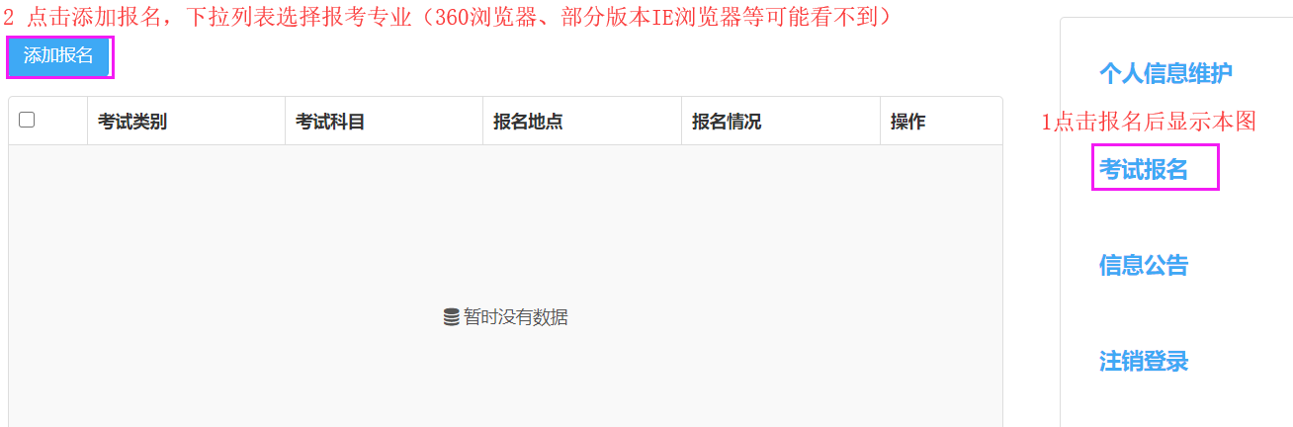
3、报名及信息查看

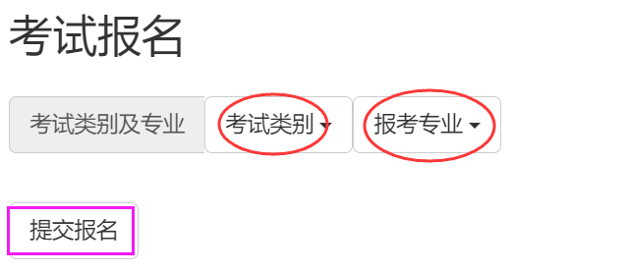
报名流程：
- 点击上图显示的“添加报名”，正常显示如右图

下面两图是常见异常提示，


不在报考时间内提示 超龄的考生报考提示

- 选专业与专业类别（见下面俩图）

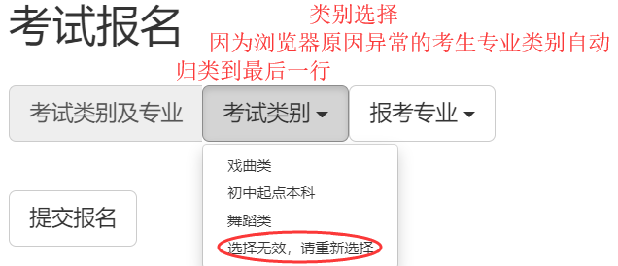

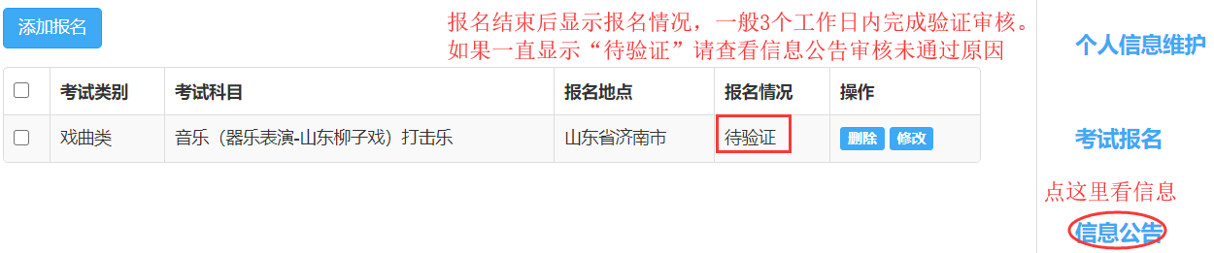
提交报名即可（报名截止后不可修改）。报名成功显示如下图

- 查询：考生可查询报考未通过审核原因，初试结果，复试、文化课安排，最终录取结果。
点击页面右侧“信息公告”显示下图
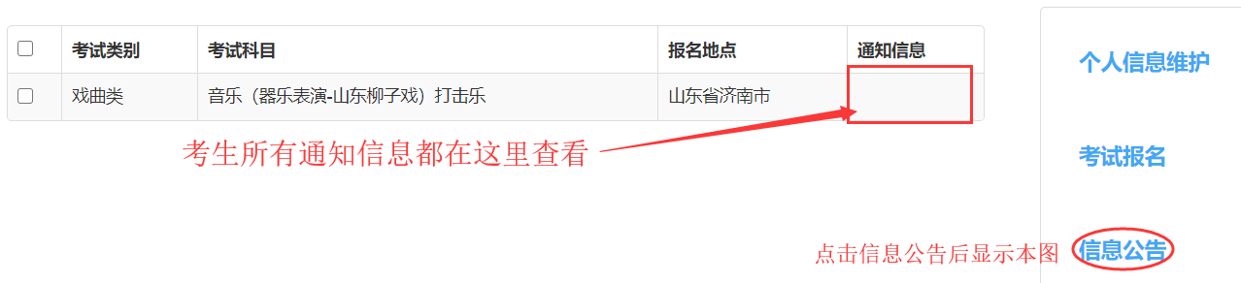

其余问题汇总
- 能报几个专业？
考生网上报名只能选报一个专业，如兼报其他专业，请先致电招生办公室，了解具体规定
- 个人信息的照片怎么上传？
考生提交个人信息后，可进行提交照片，步骤如下：

A 点击网页右侧

B 点击网页左侧
C 点击
D选择调整好头像后点击
- 如何修改个人登录密码？修改登录密码步骤：
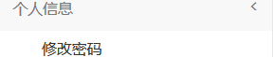
A 点击个人页面左侧的
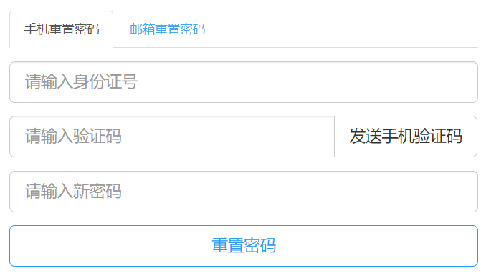
B输入原密码和新设密码点击确定即可。
- 密码找回：如果用户密码忘记，在登陆界面点击忘记密码，输入自己身份证号，点击发送邮件验证码或手机验证码。登陆个人信息登记邮箱/手机查到验证码填写后，填写新密码即可重置密码。

请注意：
1、报名时间截止后， 网站会对报名信息进行整理，验证通过后所有信息不可修改。
2、考生请于报名后2个工作日登录报名系统，确认是否已经通过验证，如仍显示“待验证”者，说明报名未成功，请于工作日，致电0531-82158255申报，逾期不申报者，视为自动放弃。

如有疑问，请拨打招生办公室电话0531-82158255咨询。

山东省文化艺术学校
招生办公室
2021年1月


附录1：

登陆后显示（左侧 公告栏，右侧操作导航栏）

附录2：
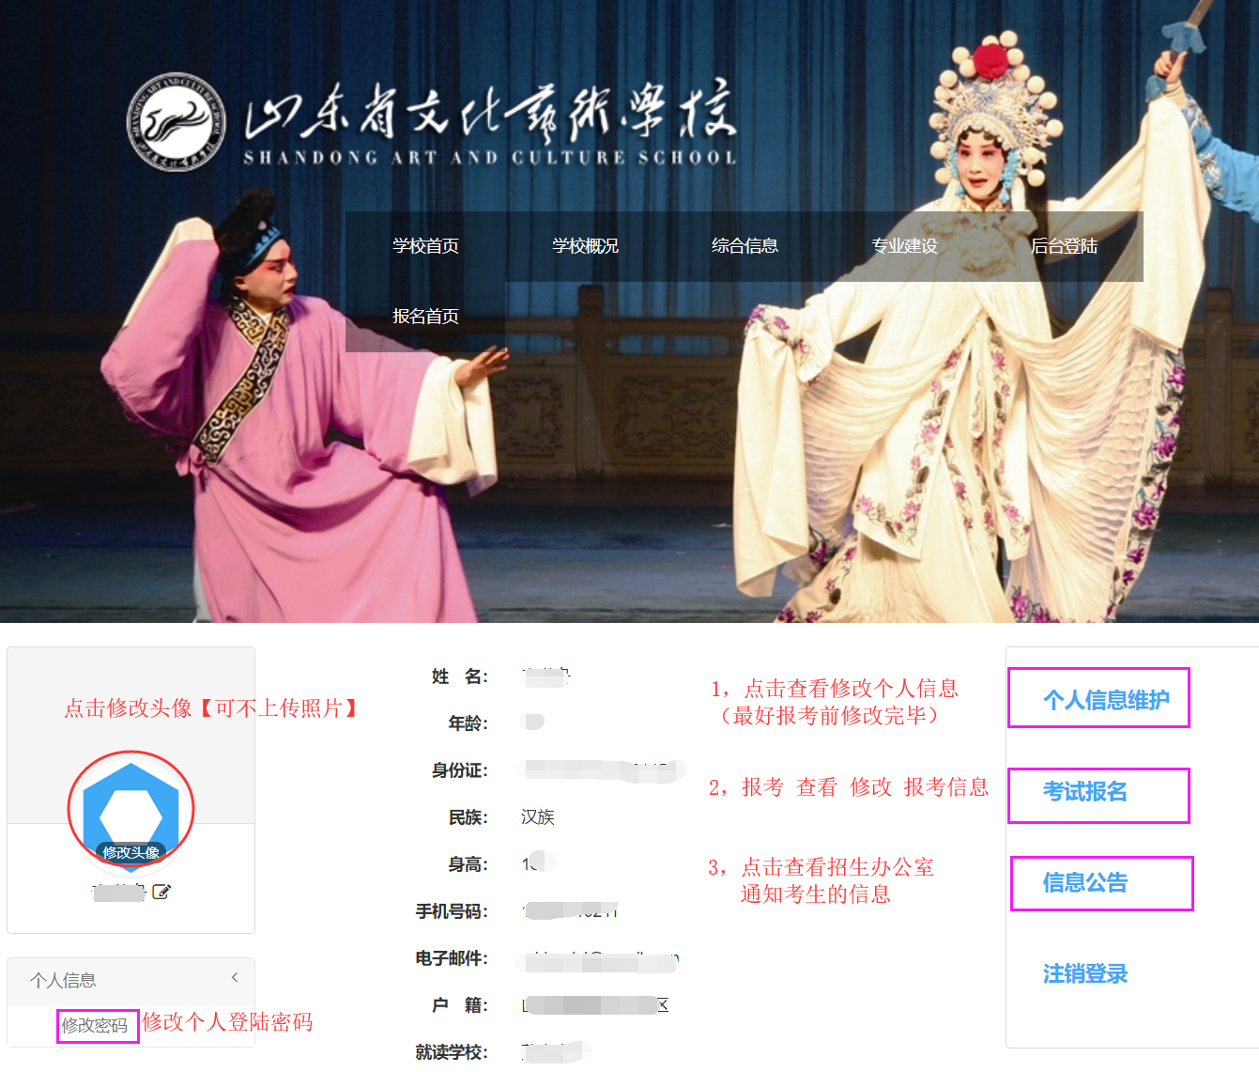

登陆后点击个人信息维护图
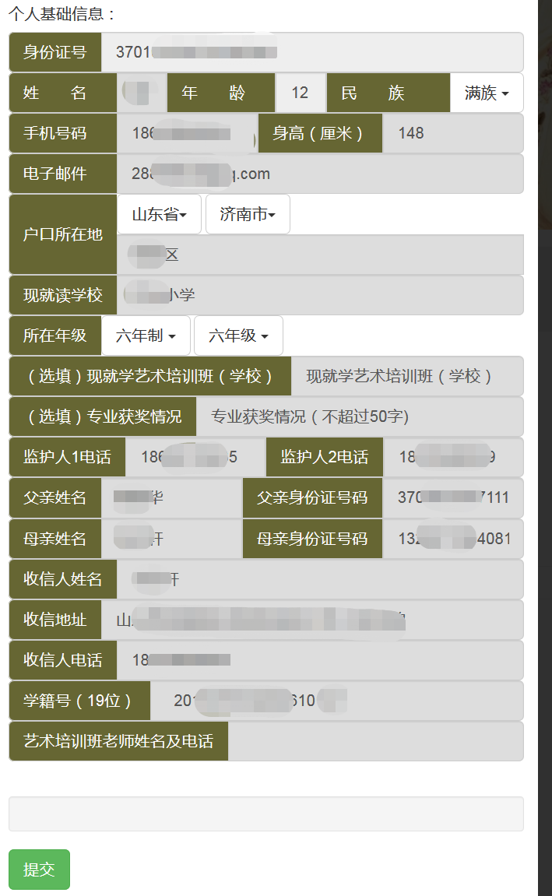
附录3

